Транспортный модуль:
Инструкция по работе с заявками

Руководство для Транспортного заказчика

Создание заявки на сервис
Для создания заявки необходимо перейти на страницу «Заявки на сервис».
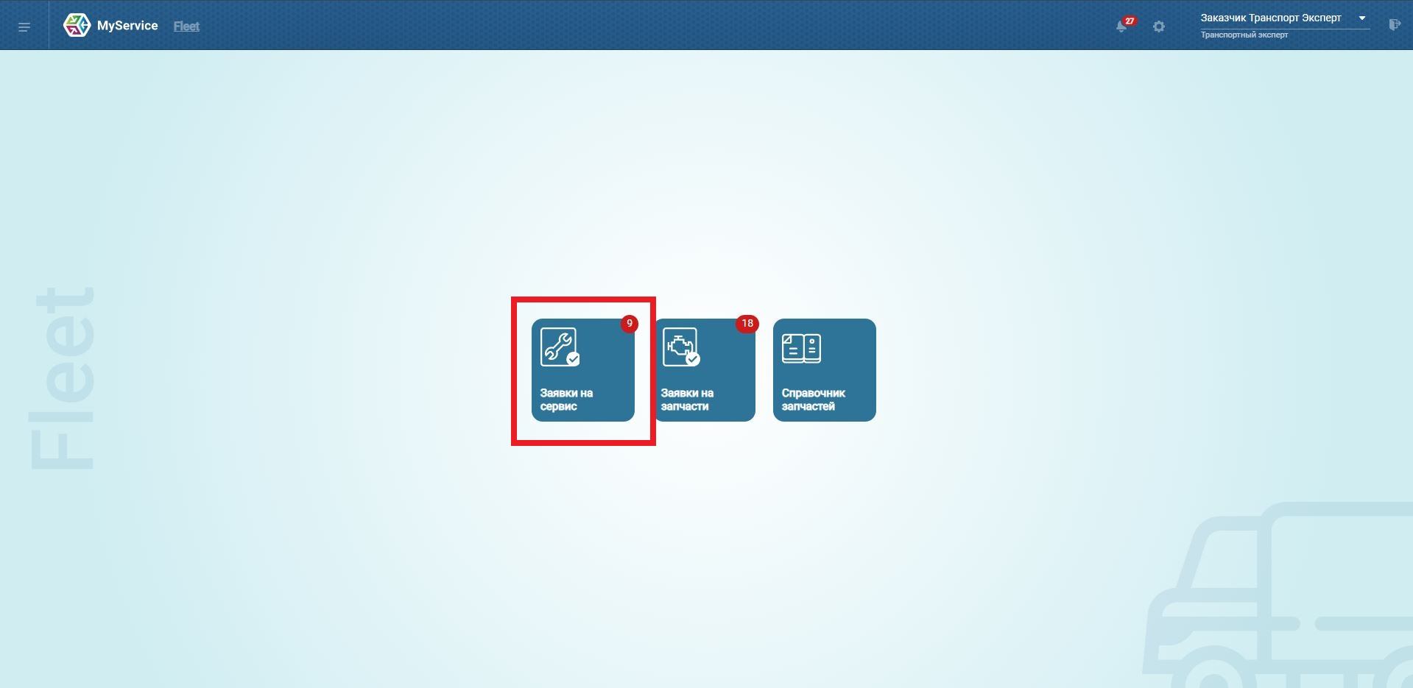
В разделе «Заявки на сервис» нажать на кнопку «Создать».
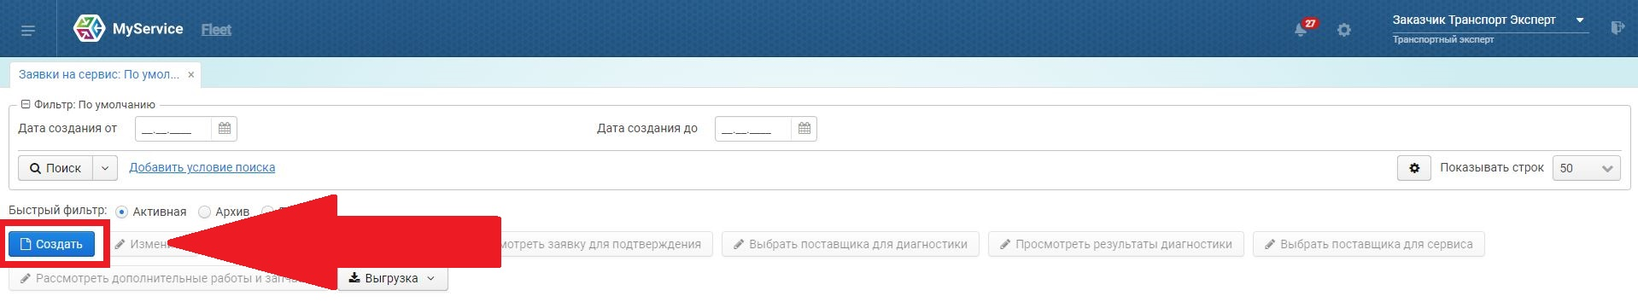
Отобразится окно для заполнения основных сведений о заявке на сервис. Обязательные для заполнения поля подсвечены красным цветом.
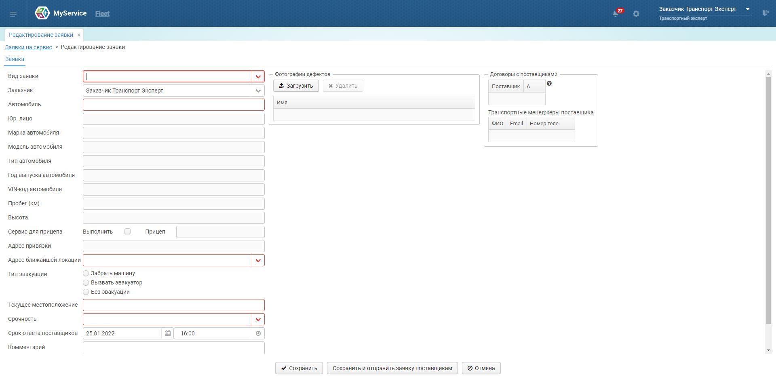

После заполнения необходимых сведений нажать на кнопку «Сохранить и отправить заявку поставщикам».
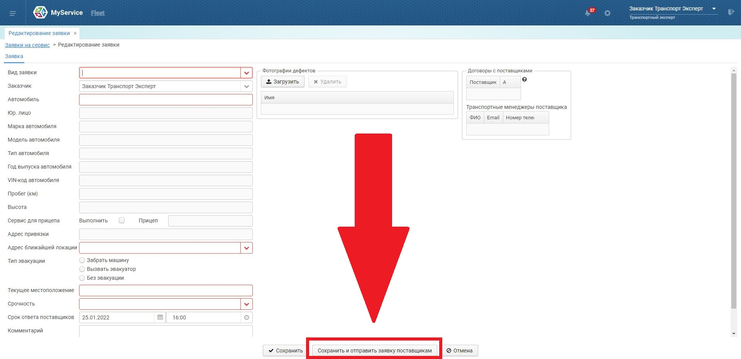
Данная заявка отправляется к Поставщикам и получает статус «Запрос стоимости ТО».
После обработки заявки Поставщиками Заказчик получает уведомление о возможности выбрать Поставщика.
Для перехода на согласование Заявки можно либо нажать на текст уведомления, отображающегося вверху экрана, и автоматически перейти на экран редактирования соответствующей Заявки, либо вручную, нажав на кнопку «Заявки на сервис».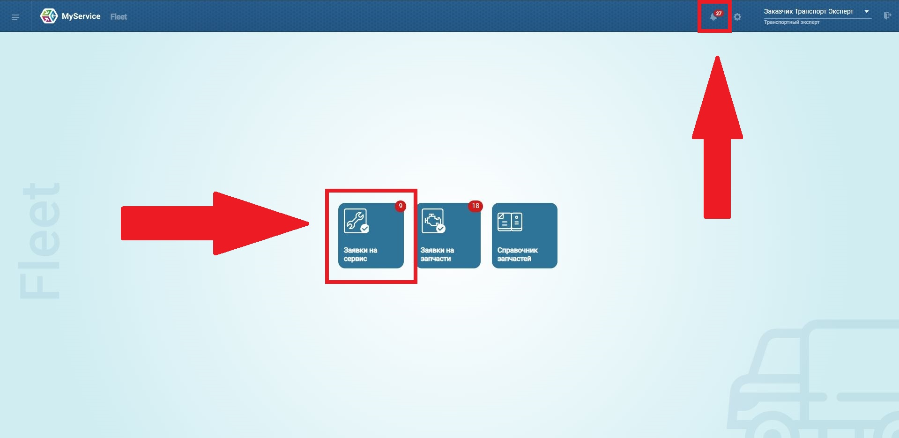
У Заявки появится отмеченный галочкой чек-бокс «Есть ответ поставщика». Для дальнейшего согласования Заявки можно нажать кнопку «Выбрать поставщика для сервиса».
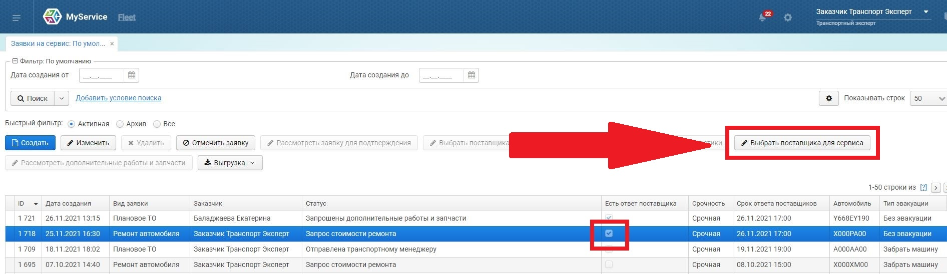
Возможно вручную перейти к выбору поставщика. Для этого необходимо открыть заявку двойным кликом по соответствующей строке и перейти во вкладку «Выбор поставщика».
Аналогичным образом происходит обработка заявки на диагностику, через нажатие кнопки «Выбор поставщика для диагностики» либо прямым переходом во вкладку заявки «Выбор поставщика».
В окне Редактирования заявки:
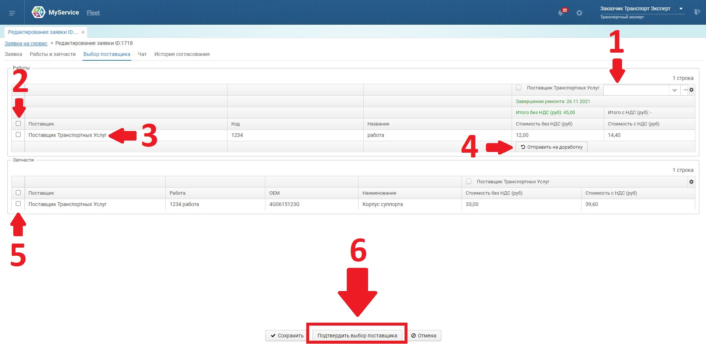
- Выбрать/создать комментарий для Поставщика.
- Можно выбрать сразу всех поставщиков, поставив галочку в самом верхнем чек-боксе.
- Можно выбрать необходимых поставщиков из списка выборочно.
- Если необходимо, можно вернуть предложение на доработку Поставщику.
- Выбрать предложенные Поставщиком запчасти (аналогично выбору Поставщиков).
- Если Заказчика устраивает предложение, нажать на кнопку «Подтвердить выбор поставщика».
Аналогично для ответа на предложение по диагностике.
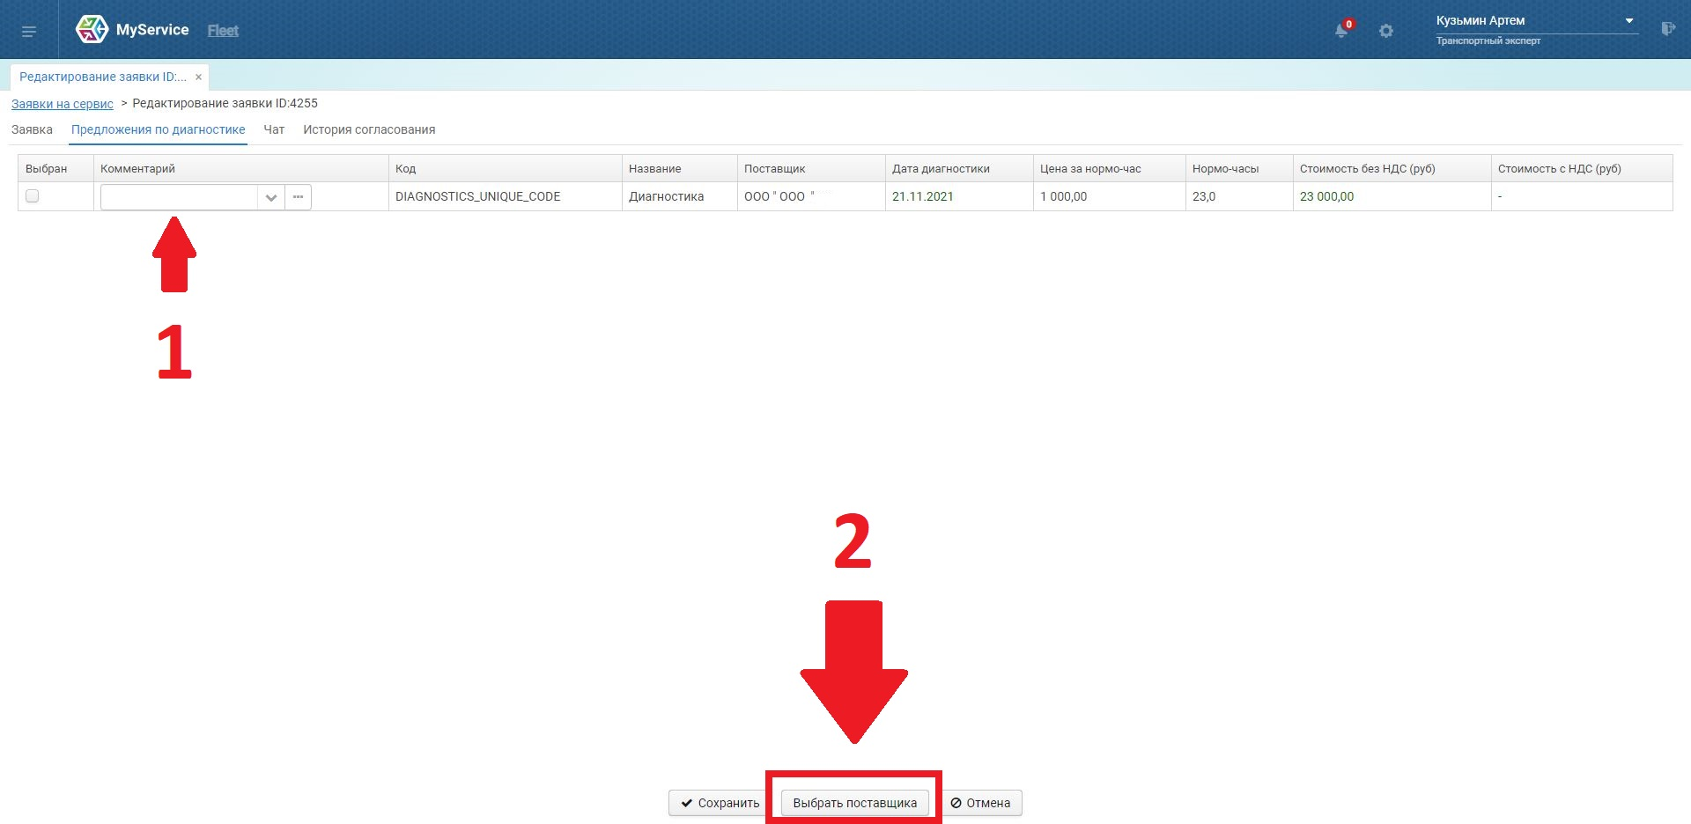
Для отправки заявки на дальнейшее согласование комментарий (1) обязателен. Если в выпадающем меню нет нужного комментария, то его можно создать, нажав на кнопку «…». Откроется окно «Комментарии к предложениям поставщиков по сервису». Необходимо нажать на кнопку «Создать», заполнить поле «Комментарий», выбрать Группу компаний, нажать на «ОК».

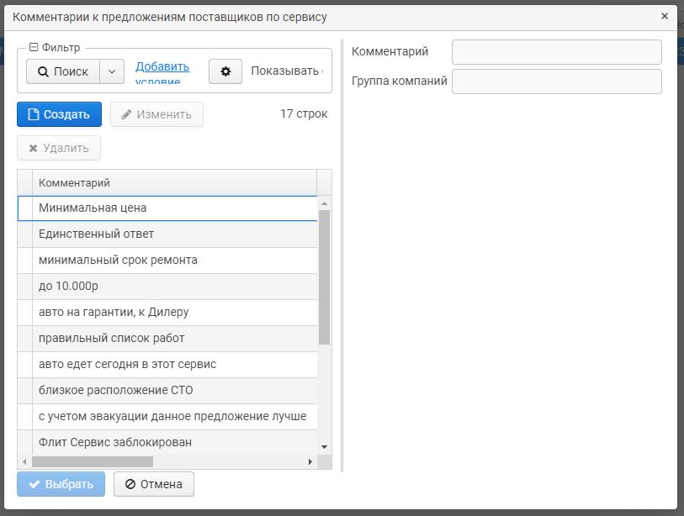
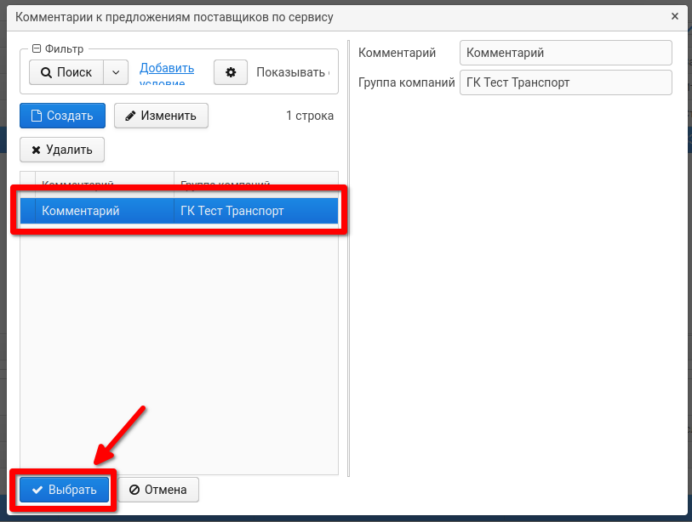
Созданный комментарий отобразится в списке комментариев. Его можно выделить и подтвердить свое решение, нажав на кнопку «Выбрать».
1) Если суммарная стоимость работ и запчастей больше 15000, то заявка уходит на согласование транспортному менеджеру:
1.1) Транспортный менеджер утверждает заявку. В рабочее время (будний день с 9 до 18 часов) заявка уходит Отделу Закупок.
1.2) Если время не рабочее, то выбор поставщика считается завершенным.
2) Если стоимость меньше 15000, то заявка уходит сразу в Отдел Закупок. Здесь происходит проверка условий 1.1 и 1.2.
3) Если Отдел Закупок отклонил заявку, то она уходит Транспортному Эксперту, и цикл повторяется.
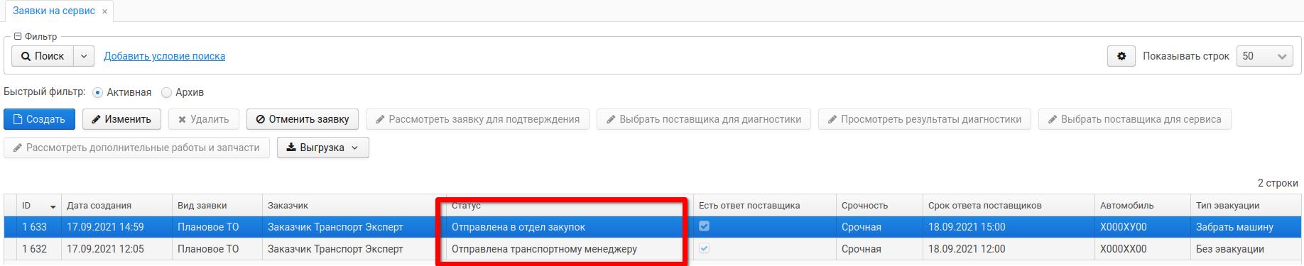
Соответствующие статусы выглядят как «Отправлена транспортному менеджеру» и «Отправлена в отдел закупок».
После этого происходит согласование на соответствующих уровнях, и автомобиль уходит в сервис.

Возврат с диагностики от Поставщика с предложением о необходимых работах и запчастях
Если после диагностики Поставщик возвращает предложение о необходимом ремонте, то создается новая заявка. Номер новой заявки указан в статусе родительской заявки.
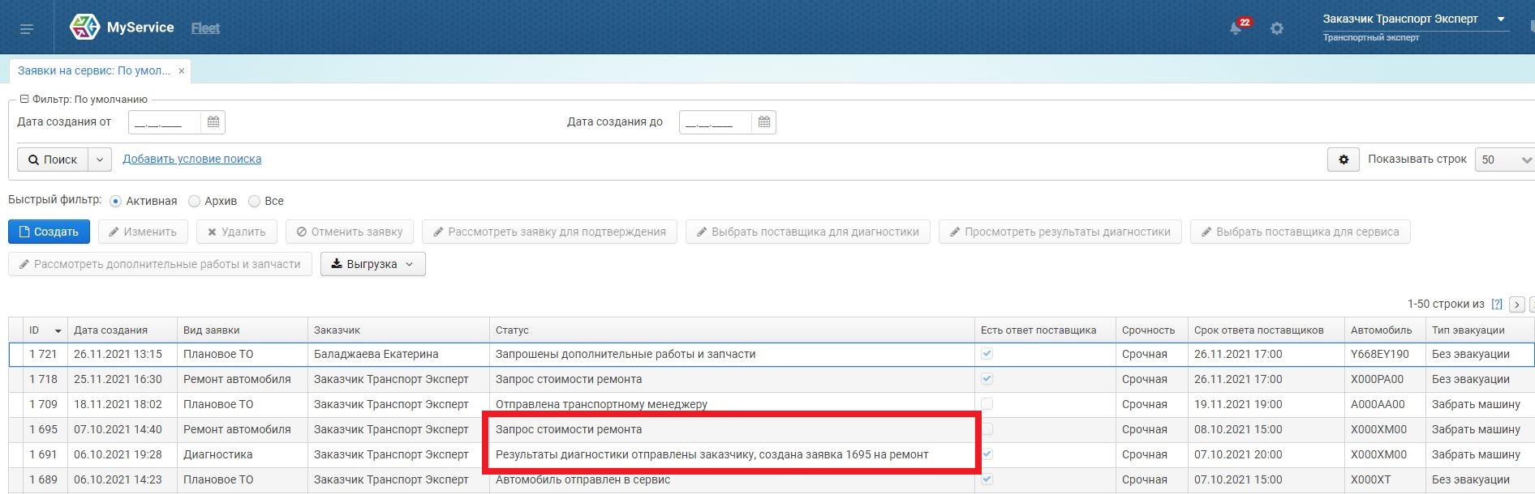
Чтобы закрыть родительскую заявку по диагностике, нужно выбрать ее в списке и нажать «Изменить».
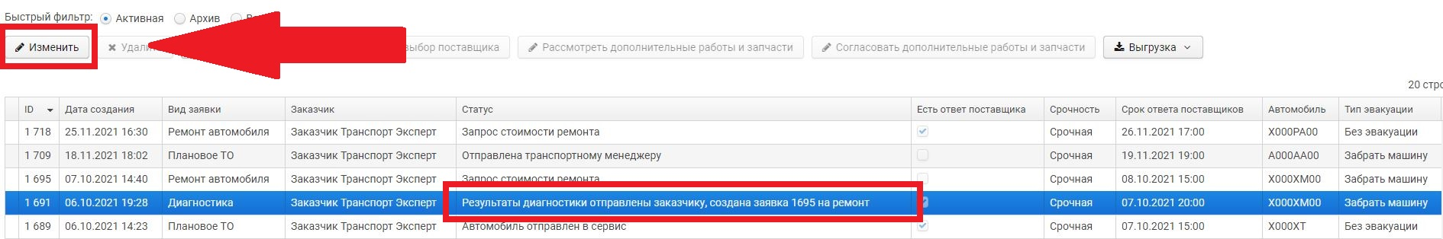
Во вкладке заявки «Работы и запчасти» можно ознакомиться с результатами диагностики. Для закрытия заявки необходимо нажать на кнопку «Закрыть заявку».
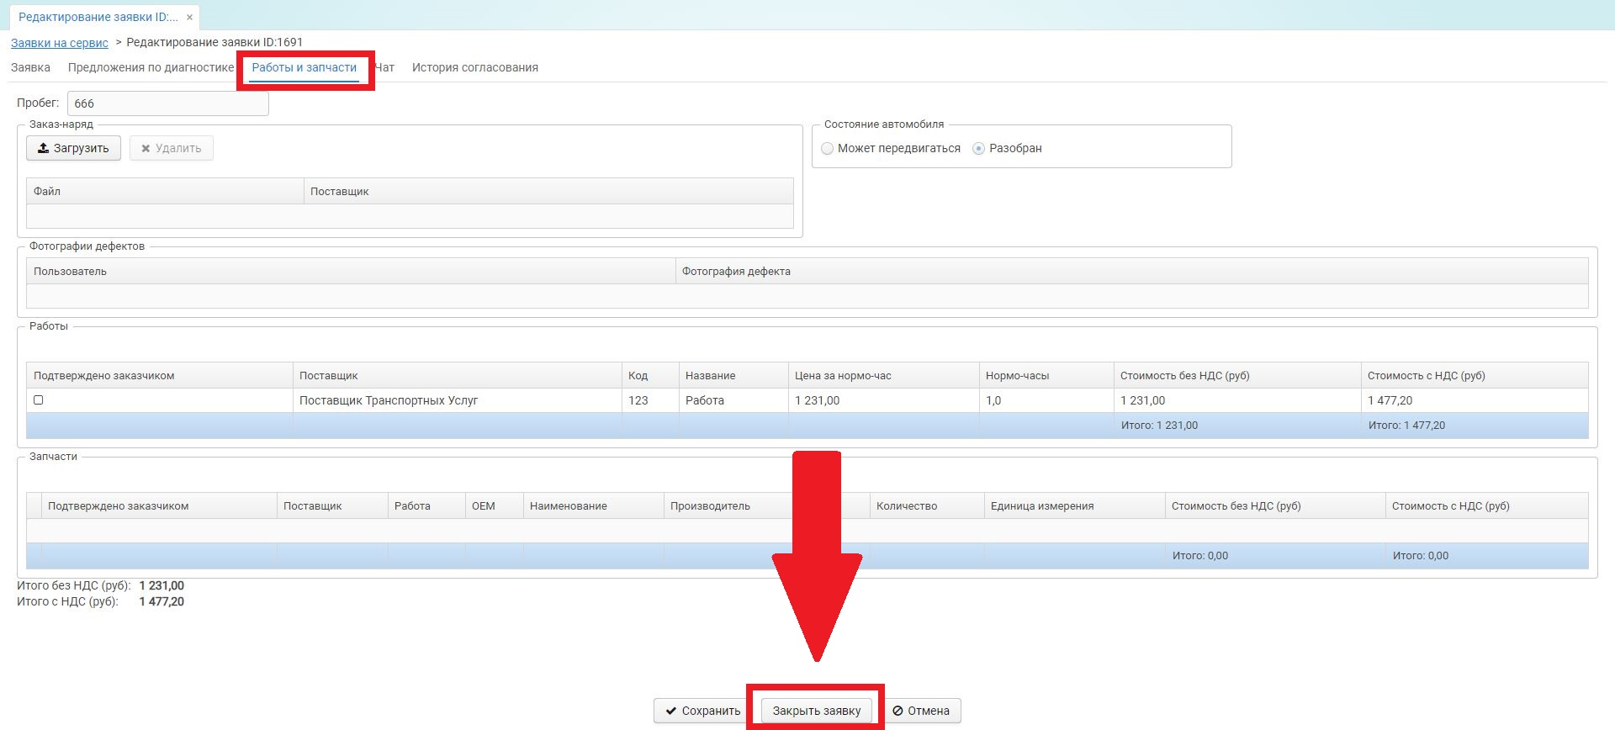
В появившемся окне с основными данными заявки необходимо заполнить поле «РО» и нажать кнопку «Закрыть заявку».
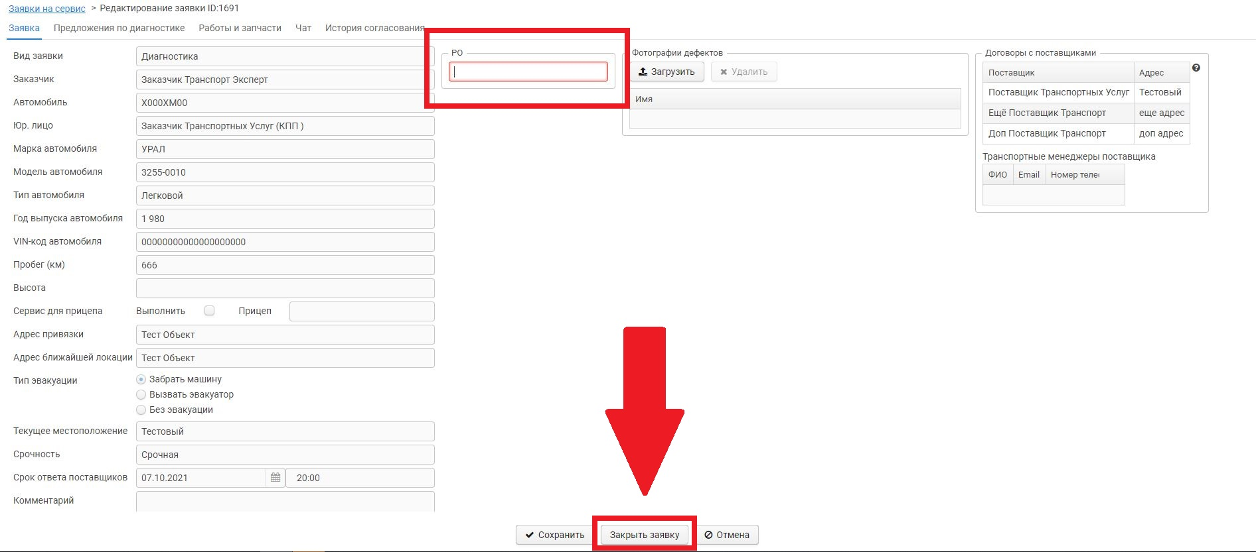
С созданной новой заявкой на сервис, созданной на основании данной заявки на диагностику, далее все происходит по стандартному сценарию.

Согласование дополнительных работ
Поставщик может запросить согласование дополнительных работ и запчастей в сервисе.
Транспортному эксперту (Заказчику) приходит уведомление о необходимости согласовать дополнительные расходы на обслуживание автомобиля.
Для перехода на согласование Заявки можно либо нажать на текст уведомления, отображающегося вверху экрана, и автоматически перейти на экран редактирования соответствующей Заявки, либо вручную, нажав на кнопку «Заявки на сервис».

Выбрать Заявку со статусом «Запрошены дополнительные работы и запчасти». Нажать на кнопку «Рассмотреть дополнительные работы и запчасти».
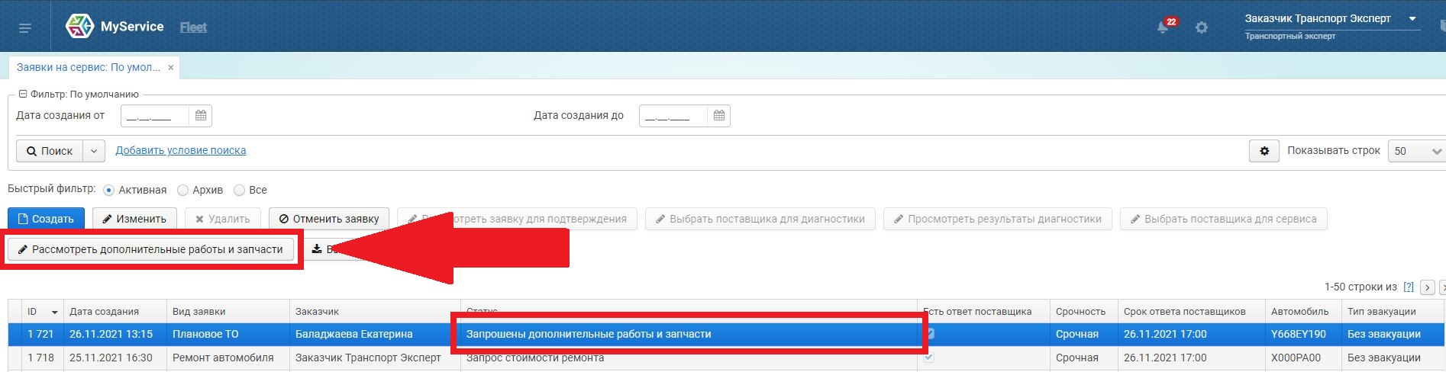
Во вкладке «Сервисные работы» отметить предложенные дополнительные работы и запчасти. При необходимости их можно отменить. Далее нажать на кнопку «Отправить ответ по дополнительным работам».
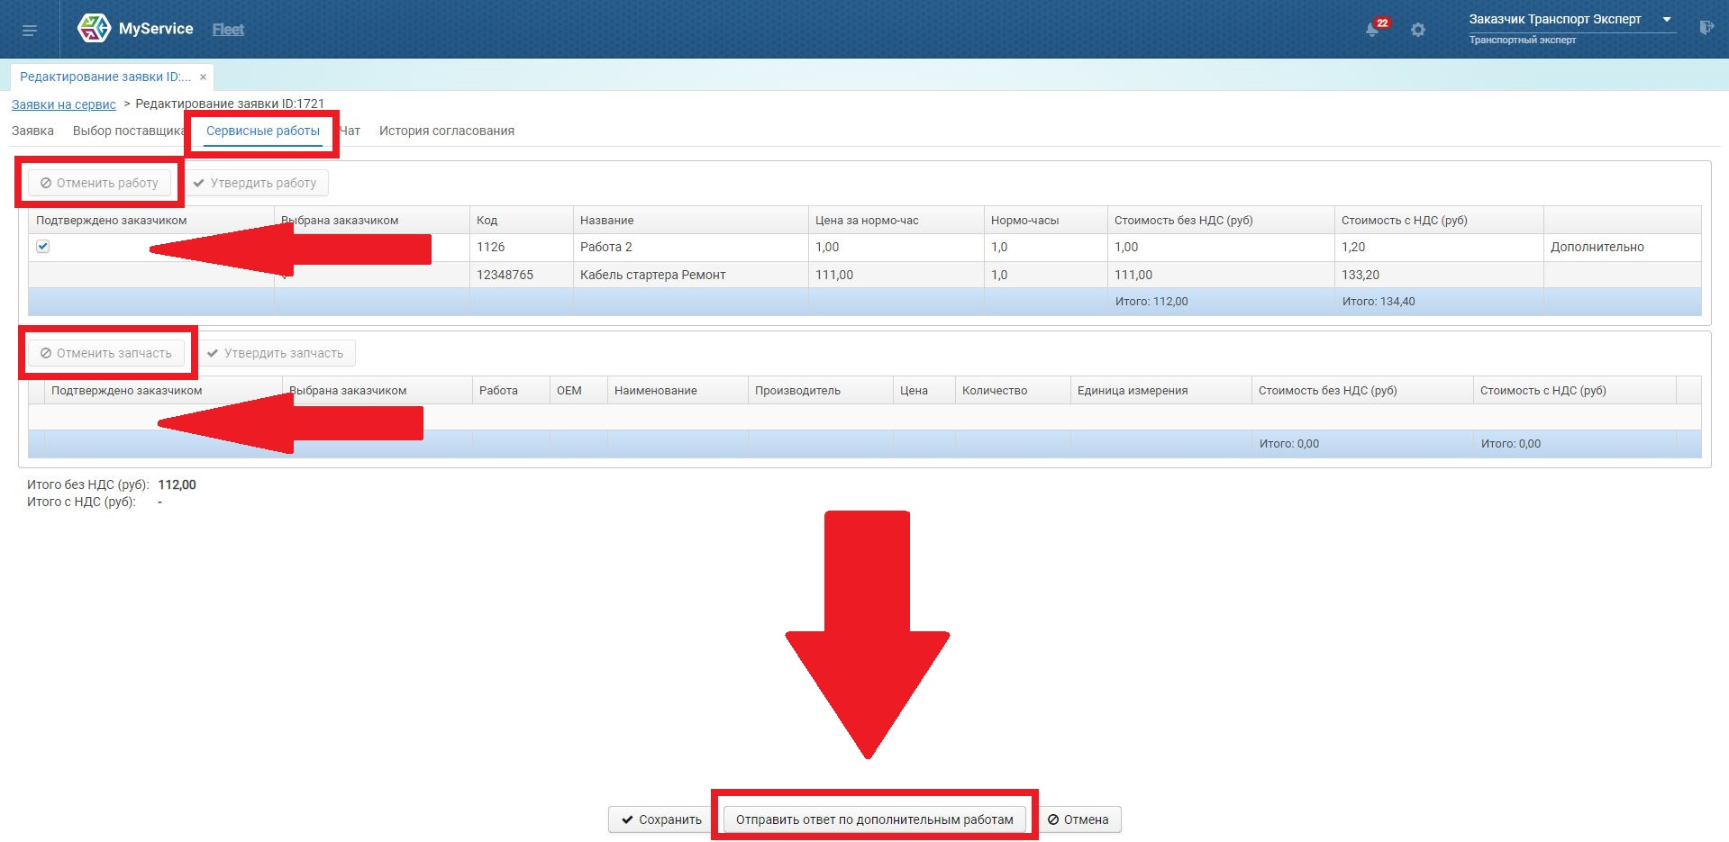
Заявка отправляется на согласование в Отдел Закупок или Транспортному Менеджеру, аналогично первому этапу согласования.
Появляются соответствующие сообщения и статусы.
После прохождения всех согласований и окончания ремонта Поставщик отмечает в системе, что от закончил ремонт и готов предоставить автомобиль на приемку. Транспортному Эксперту (Заказчику) приходит уведомление об этом.
Для перехода на согласование Заявки можно либо нажать на текст уведомления, отображающегося вверху экрана, и автоматически перейти на экран редактирования соответствующей Заявки, либо вручную, нажав на кнопку «Заявки на сервис».

Выбрать заявку со статусом «Автомобиль отправлен на приемку» и нажать кнопку «Изменить».
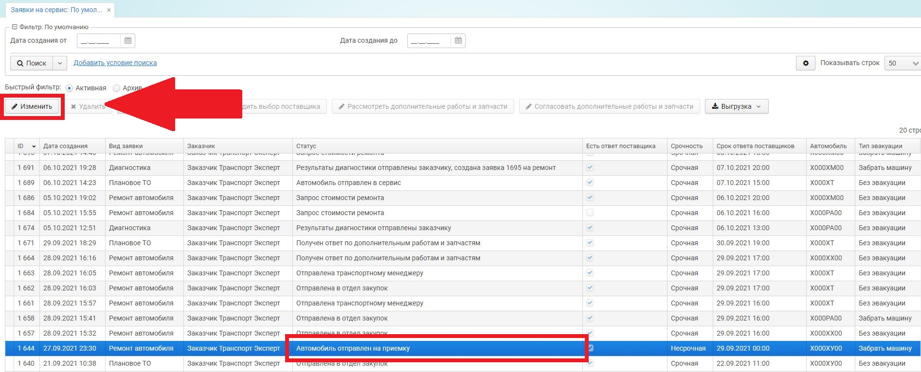
На вкладке «Сервисные работы» нажать кнопку «Закрыть заявку».
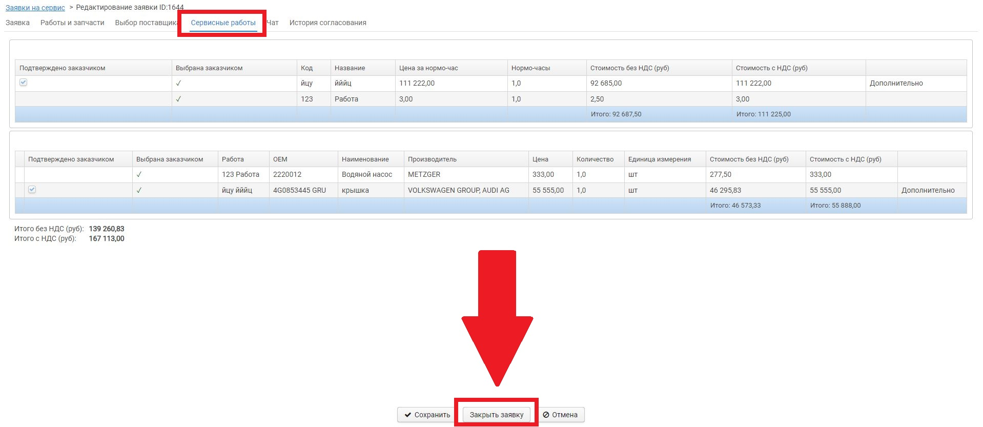
После этого статус Заявки меняется на «Заявка закрыта».

Создание новой заявки на поставку запчастей
Для того, чтобы заказать запчасти, пользователю необходимо создать новую заявку.
Для этого Заказчику требуется:
      - Перейти на страницу «Заявки на запчасти» - на рабочем столе нажать на иконку «Заявки на запчасти».
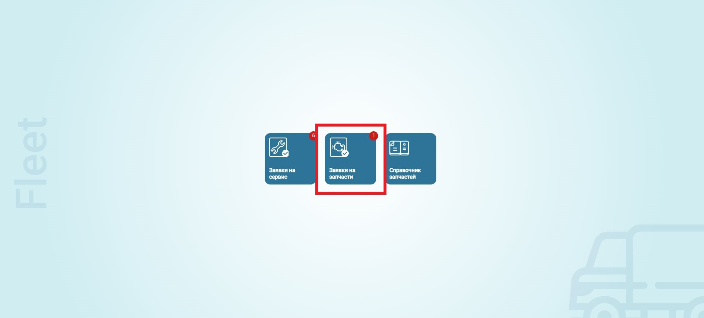
      - На странице «Заявки на запчасти» нажать на кнопку «Создать».
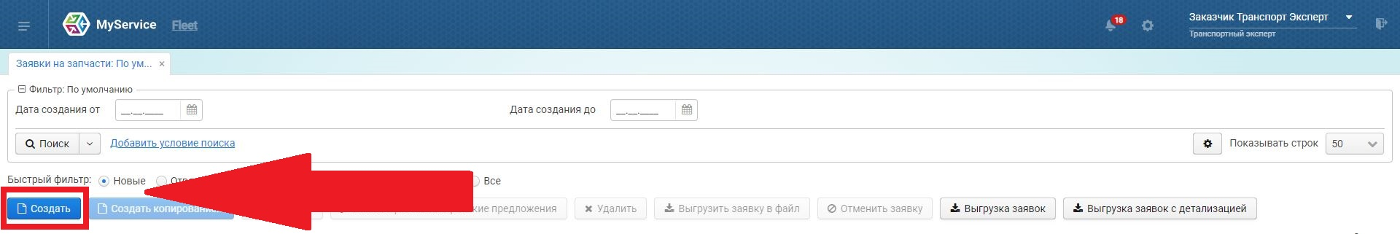
На данной странице пользователю следует внести общую информацию и данные о юр. лице, который будет оплачивать заказ, адрес доставки, срочной, срок ожидания предложений от поставщиков и список требуемых запчастей.
В поле «Юридическое лицо» из выпадающего списка выбрать компанию. Далее выбрать из списка адрес заказчика, адрес доставки подтягивается автоматически. Указать срочность выполнения заявки. Данные поля подсвечены красным и являются обязательными для заполнения.
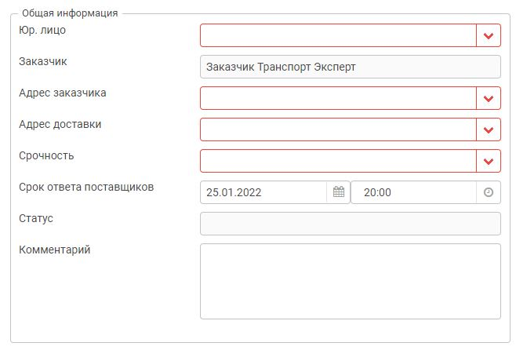
Далее необходимо определить срок (дата, время) ответа поставщика.
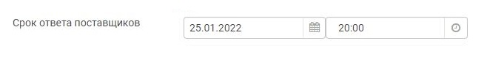
После того, как была указана общая информация, Заказчику необходимо создать список заказываемых запчастей и указать их требуемое количество.
В разделе «Запчасти в заявке» указать запчасть, количество и добавить в таблицу. Для этого в поле «Запчасть» выбрать OEM запчасти из списка.
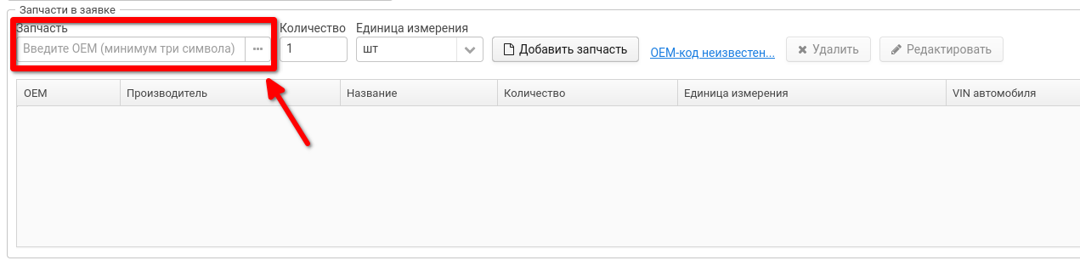
- Если ОЕМ-код неизвестен, можно создать новую запчасть, нажав на «ОЕМ-код неизвестен..». Заполнить поля «Название», «Количество», выбрать «Единица измерения» из выпадающего меню. «Рег. Номер» при известном значении можно ввести, тогда VIN-код автоматически подтянется.

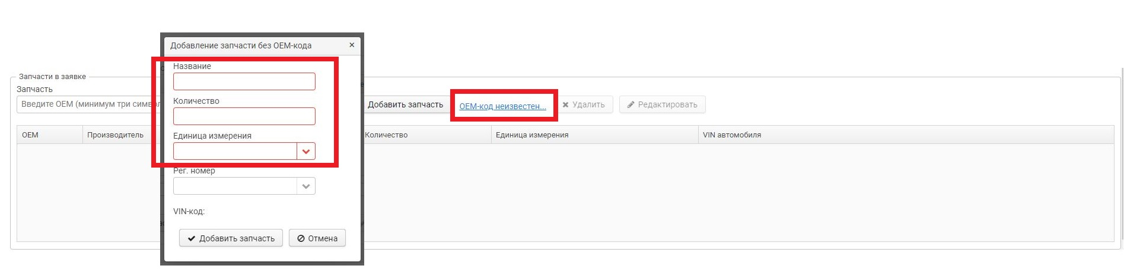

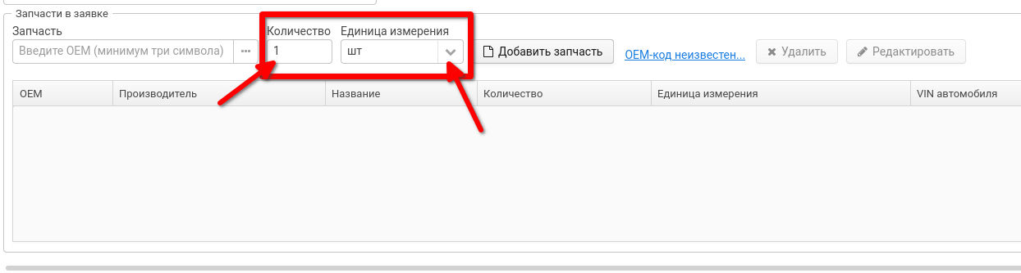
- В поле «Количество» ввести требуемое количество запчастей. В поле «Единица измерения» выбрать из выпадающего меню нужное значение.

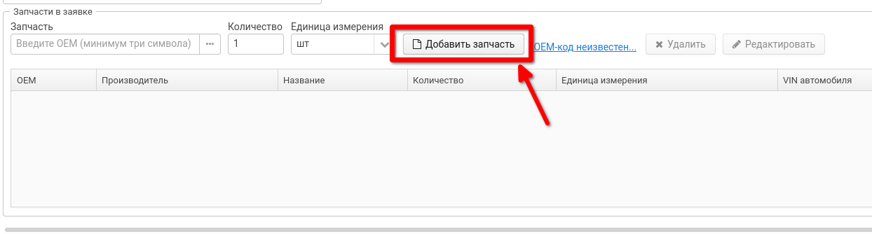
- Нажать на кнопку «Добавить зап. части».

Пользователь может отредактировать или удалить добавленную запчасть. Также данные о ней могут быть выгружены в файл формата XLS.
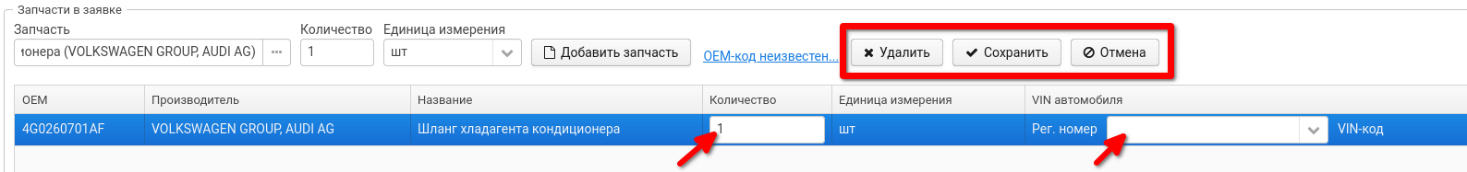
Для изменения данных запчастей следует нажать на кнопку «Редактировать». При редактировании запчасти пользователю становятся доступны для изменения столбцы «Количество» и «VIN автомобиля».
После внесения изменений пользователь может как сохранить изменения.
После того как были заполнены все обязательные поля заявки, Заказчик может сохранить ее, либо сохранить и отправить Поставщикам на рассмотрение.
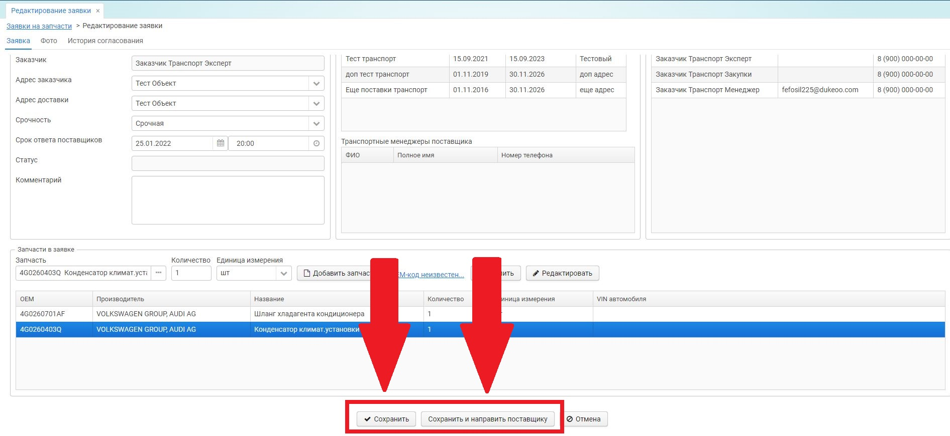
Если пользователь нажал на кнопку «Сохранить и направить поставщику», то заявка будет отправлена поставщикам на рассмотрение и сохранена в таблице со статусом «Отправлено поставщикам».
Если пользователь нажал на кнопку «Сохранить», то заявка не будет отправлена поставщикам. Для ее отправки необходимо снова войти в режим редактирования заявки нажав на кнопку «Изменить», при необходимости внести коррективы в заявку и нажать на кнопку «Сохранить и направить поставщику».
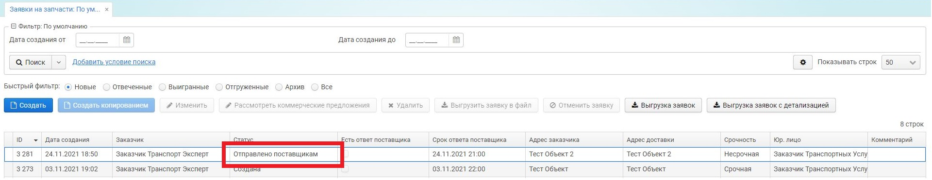

Просмотр ответов поставщиков по заявке

Поставщик добавляет собственные предложения, в которых указывает дату и время поставки, а также стоимость за одну штуку с НДС. При отсутствии (или другой причине) запчасти Поставщик может предложить аналог.
В случае, если по заявке есть ответ хотя бы от одного поставщика, то заявка будет перемещена во вкладку «Отвеченные». Заказчику необходимо дождаться, пока не пройдет срок ответа поставщиков, и далее перейти к выбору оптимальных предложений от поставщиков.
Для выбора предложений от поставщиков Заказчику необходимо перейти на вкладку «Отвеченные». Для этого нужно нажать на кнопку «Отвеченные» в разделе «Быстрый фильтр».
Убедиться, что в таблице на вкладке «Отвеченные» у нужной заявки отмечен пункт «Есть ответ поставщика».
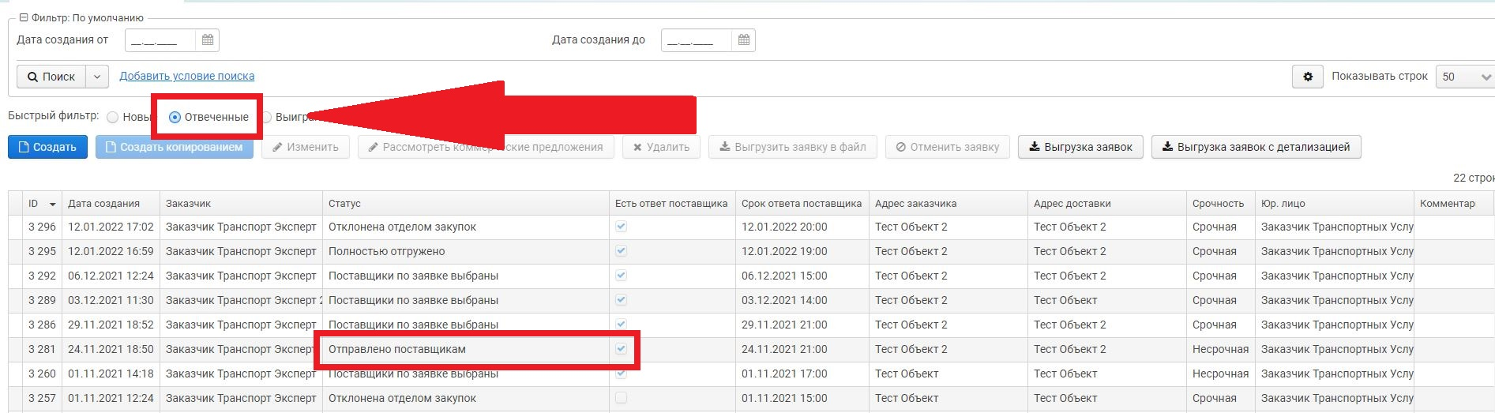
Чтобы просмотреть предложения поставщиков, пользователю необходимо сделать следующее:
- Выбрать заявку и нажать на кнопку «Изменить».
- В открывшемся окне раскрыть раздел «Предложения поставщиков».
В данном разделе отображены запчасти и их аналоги.
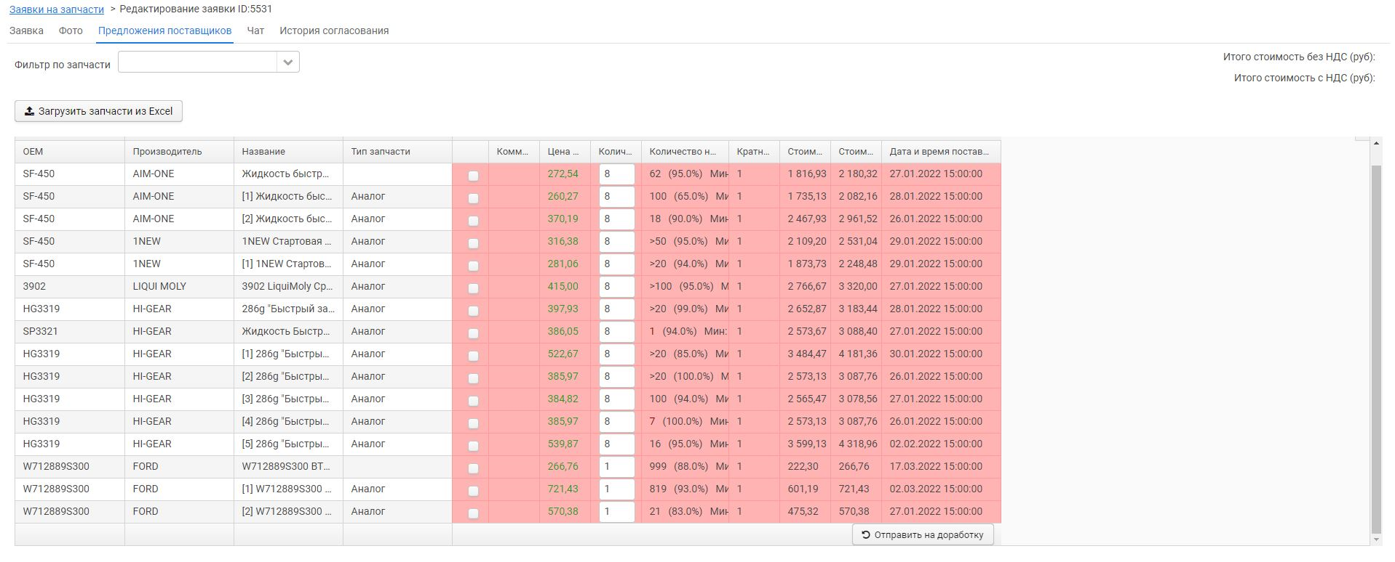

Пользователь может указать комментарий и отметить отвечающее условиям предложение.
Для выбора предложений от поставщиков необходимо:
- Выбрать запчасть, отметив пункт в таблице «Выбран».
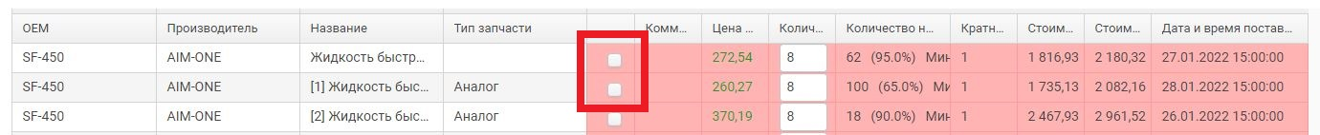
- После этого выбрать комментарий в выпадающем списке. Если необходимо внести новый тип комментариев, то необходимо нажать на кнопку «Многоточие».
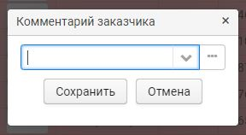

- В данном окне нажать на кнопку «Создать».
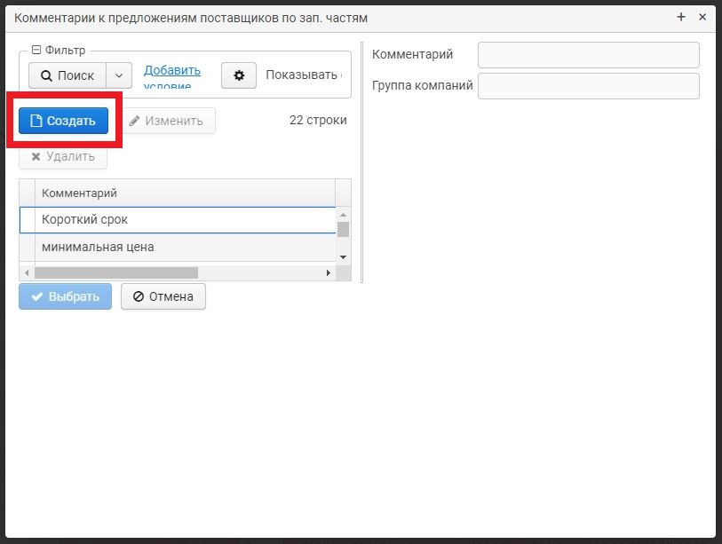
- Ввести текст в поле «Комментарий».
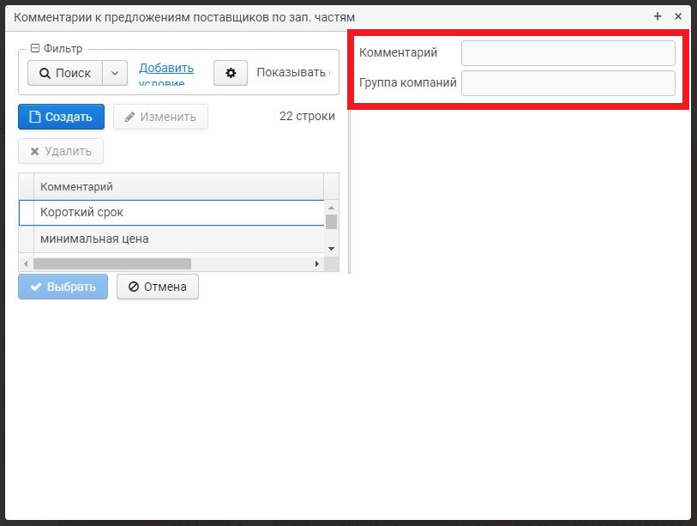

- Нажать на кнопку «ОК»
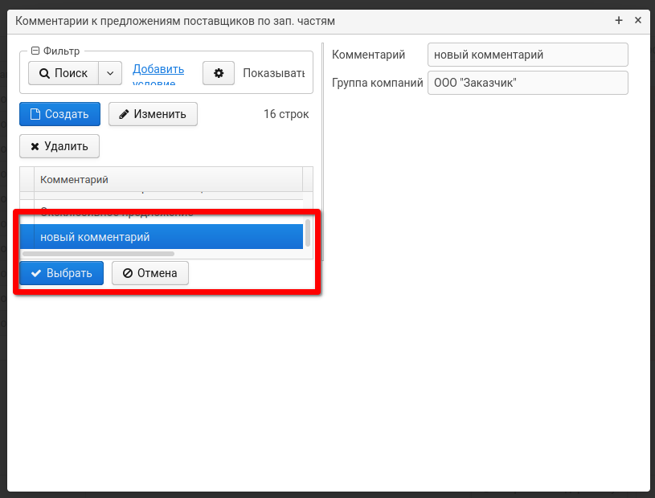
- Выделить только что созданную и нажать на кнопку «Выбрать».
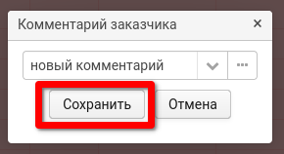
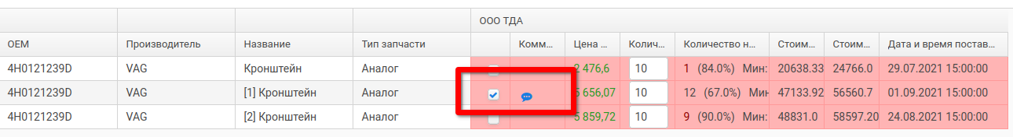
- После добавления комментария отмечен пункт в столбце «Выбран» (см. Рисунок 21). В столбце «Комментарий» отображается кликабельный значок созданного комментария. Вы можете выбрать либо предложение на заказанную запчасть, либо аналог запчасти.

- Если есть замечания к Поставщику, можете отправить Заявку на доработку, нажав на соответствующую кнопку. Если вы выбрали все необходимые предложения, то нажмите на кнопку «Завершить выбор поставщиков».
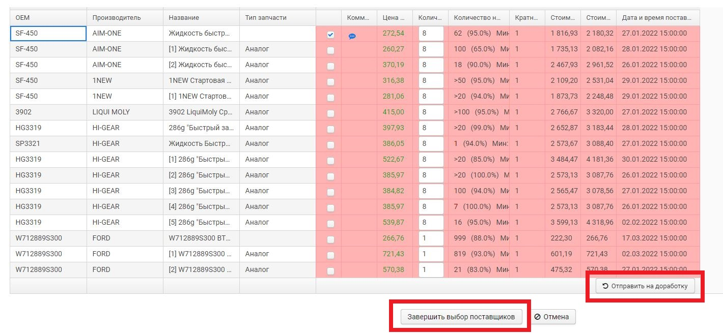
- Откроется окно «Поставщики». В этом окне показан список выбранных предложений поставщиков и их названия. Если информация корректна, то нажмите на кнопку «Подтвердить поставщиков».
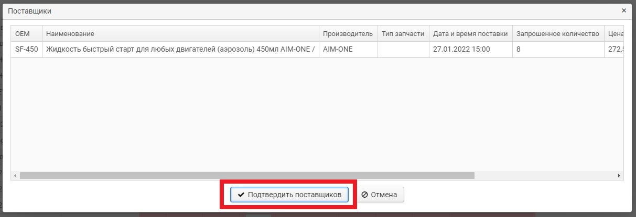
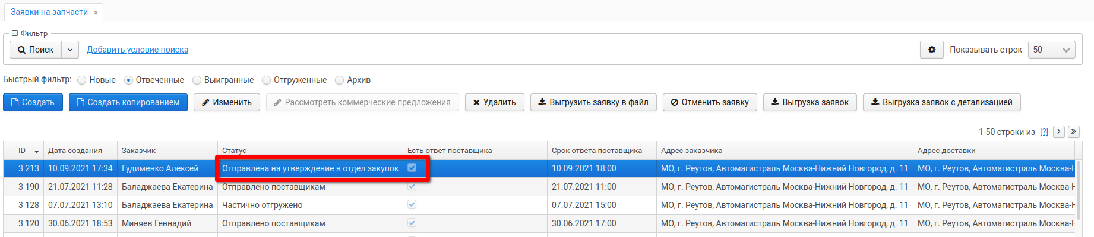
- Заявка от 15000 рублей будет отправлена Транспортному Менеджеру на подтверждение. Заявки на сумму менее 15000 отправляются сразу в Отдел Закупок на утверждение.

Выигранные заявки на запчасти
Заявки, в которых поставщики утверждены, отображаются на вкладке «Выигранные».
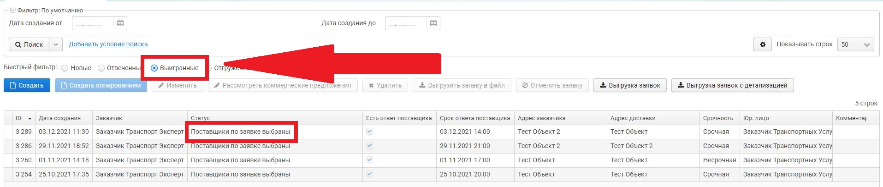
Содержимое заявки можно выгрузить в Excel файл выбрав заявку и нажав на кнопку «Выгрузить заявку в файл».
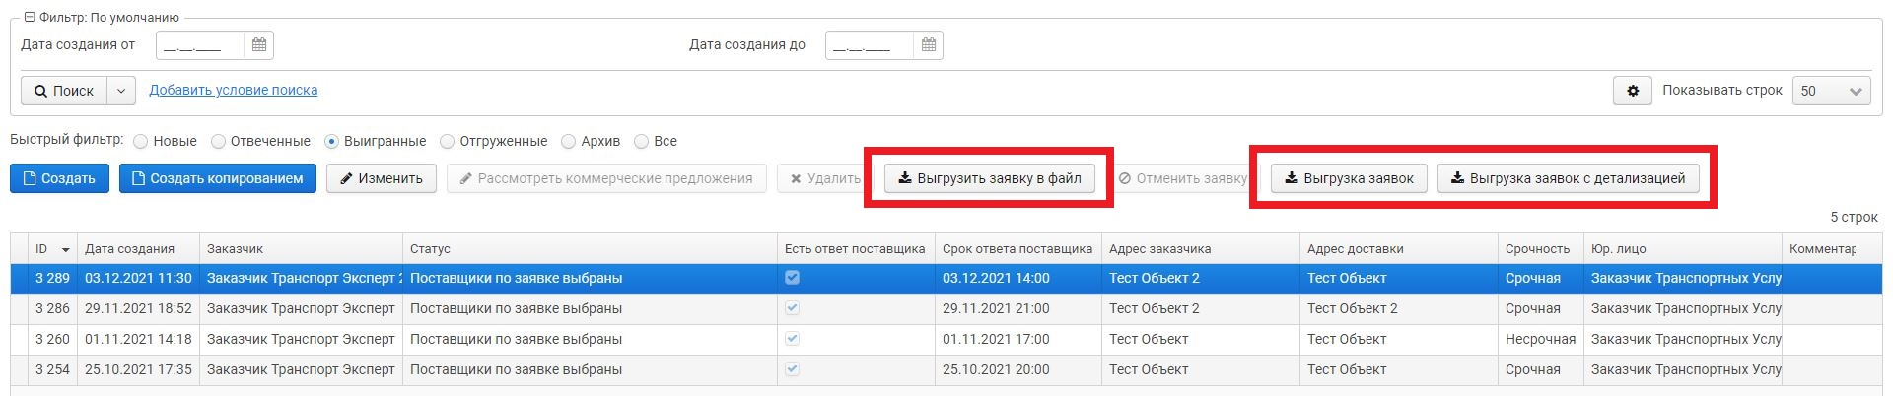
Также можно посмотреть историю подтверждения заявки.
Для этого необходимо:
- Выбрать заявку и нажать на кнопку «Изменить»
- Перейти на вкладку «История согласования»
- Просмотреть историю согласования.

Каталог запчастей
Для добавления новых OEM номеров запчастей в систему необходимо открыть «Справочник запчастей»:
- Можно открыть справочник нажатием на иконку «Справочник запчастей» на главном экране сервиса.
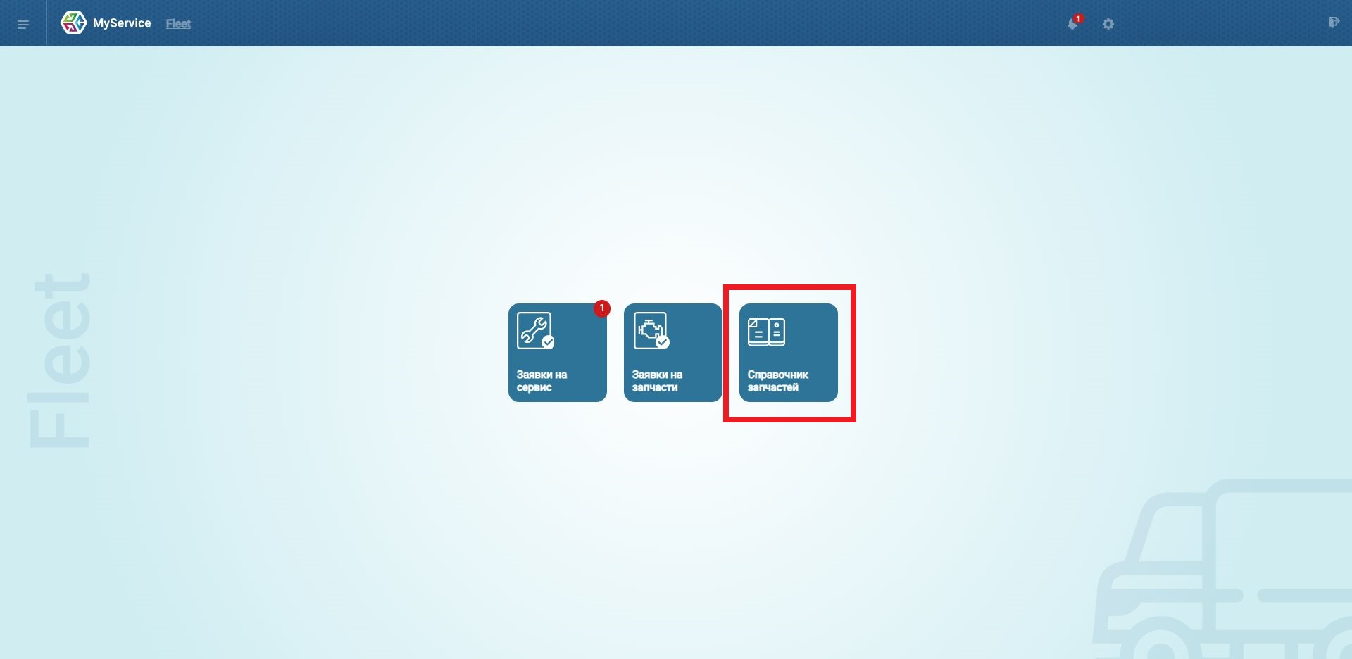

- Либо, выбрав пункт «Каталог зап. частей» в боковом бургер-меню.
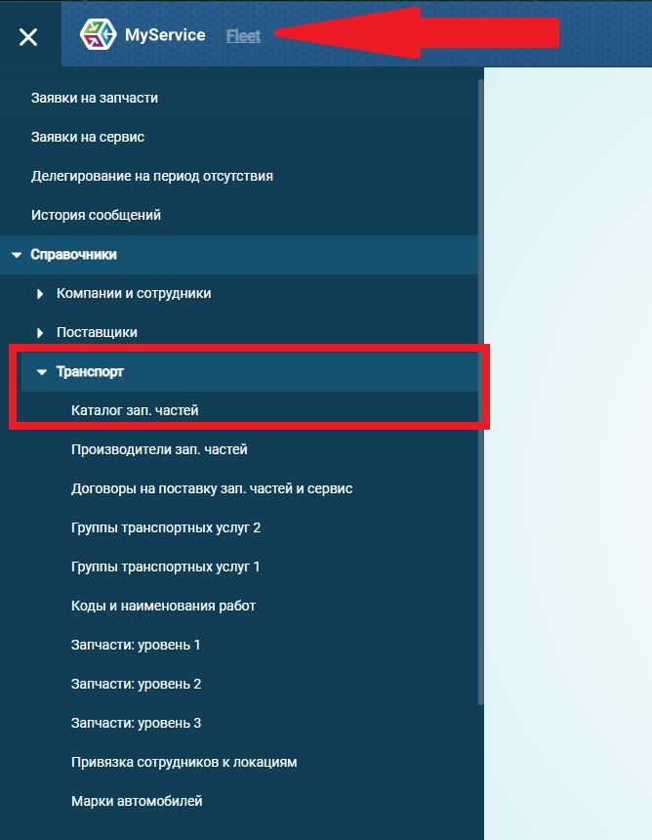

В данном справочнике можно создавать запасные части, а также редактировать и удалять их.
Для создания новой запчасти необходимо выполнить следующие действия:
- Нажать на кнопку «Создать».
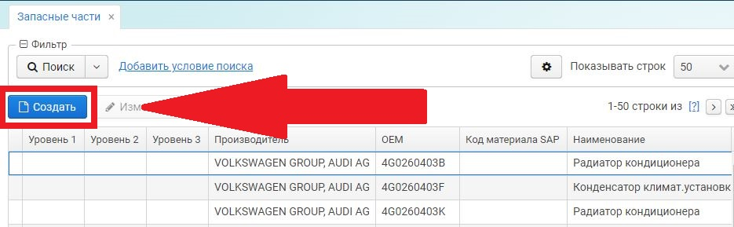
- После этого заполнить поля формы
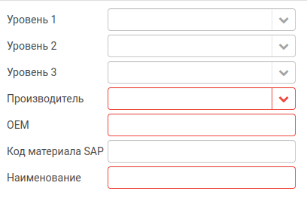
- Далее нажать на кнопку «ОК» для сохранения изменений.
- Новая запчасть будет сохранена в справочнике и доступна при создании новой заявки.
Для редактирования запчасти необходимо выбрать запись из таблицы и нажать на кнопку «Изменить». После нажатия станут доступны для редактирования поля для ввода данных.
